Пояснительная записка.
Программа разработана на основе примерной программы по математике Федерального государственного образовательного стандарта начального общего образования (Утвержден приказом Министерства образования и науки Российской Федерации от «06» октября 2009 г. №373), Фундаментального ядра содержания общего образования / под ред.В.В. Козлова, А.М. Кондакова, письма Министерства образования и науки Российской Федерации от 07мая 2015 №НТ-530/08 «О примерных основных образовательных программах» и с учётом программы «Начальная школа XXI века» по математике авторов Рудницкой В.Н., Юдачевой Т.В

Общая характеристика учебного предмета
В основу отбора содержания обучения положены следующие наиболее важные методические принципы:
- анализ конкретного учебного материала с точки зрения его общеобразовательной ценности и необходимости изучения в начальной школе;
- возможность широкого применения изучаемого материала на практике;
- взаимосвязь вводимого материала с ранее изученным;
- обеспечение преемственности с дошкольной математической подготовкой и содержанием следующей ступени обучения в средней школе;
- обогащение математического опыта младших школьников за счет включения в курс новых вопросов, ранее не изучавшийся в начальной школе;
- развитие интереса к занятиям математикой.
Программа содержит сведения из различных математических дисциплин, образующих пять взаимосвязанных содержательных линий; элементы арифметики; величины и их измерение; логико-математические понятия; алгебраическая пропедевтика; элементы геометрии. Для каждой из этих линий отобраны основные понятия, вокруг которых развертывается все содержание обучения. Понятийный аппарат включает также четыре понятия, вводимые без определений: число, отношение, величина, геометрическая фигура.
Особенностью структурирования программы является раннее ознакомление учащихся с общими способами выполнения арифметических действий. При этом приоритет отдается письменным вычислениям. Устные вычисления ограничены лишь простыми случаями сложения, вычисления, умножения и деления, которые без затруднений выполняются учащимися в уме. Устные приемы вычислений часто выступают как частные случаи общих правил.
Во втором классе начинается обучение письменным приемам сложения и вычитания. Овладев этими приемами с двузначными числами, учащиеся легко переносят полученные умения на трех- и многозначные числа.
Изучение величин распределено по темам программы таким образом, что формирование соответствующих умений производится в течение продолжительных интервалов времени. Программой предполагается расширение представлений младших школьников об измерении величин. Так, введено понятие о точном и приближенном значениях величины.
В курсе математики созданы условия для организации работы, направленной на подготовку учащихся к освоению в основной школе элементарных алгебраических понятий: переменная, выражение с переменной, уравнение. Во втором классе дети осваивают правило нахождения неизвестных компонентов арифметических действий. Обучение решению арифметических задач с помощью составления равенств, содержащих буквы, ограничивается рассмотрением отдельных их видов, на которых иллюстрируется суть метода.
В соответствии с программой учащиеся овладевают многими важными логико-математическими понятиями. Они знакомятся, в частности, с математическими высказываниями, с логическими связками «и», «или», «если…, то», «неверно, что …»; со смыслом логических слов «каждый», «любой», «все», «кроме», «какой-нибудь», составляющих основу логической формы предложения, используемой в логических выводах.
Важной составляющей линии логического развития ребенка является обучение его действию классификации по заданным основаниям и проверка правильности выполнения задания.
В программе четко просматривается линия развития геометрических представлений учащихся. Дети знакомятся с наиболее распространенными геометрическими фигурами (круг, многоугольник, отрезок, луч, прямая, куб, шар и др.), учатся из различать. Большое внимание уделяется взаимному расположению фигур на плоскости, а также формированию графических умений – построению отрезков, ломаных, окружностей, углов, многоугольников и решению практических задач (деление отрезка пополам, окружности на шесть равных частей и пр.).
При выборе методов изложения программного материала приоритет отдается дедуктивным методам. Овладев общими способами действия, ученик применяет полученные при этом знания и умения для решения новых конкретных учебных задач.

Цели и задачи курса
Изучение математики в начальной школе направлено на достижение следующих целей:
- Математическое развитие младшего школьника: использование математических представлений для описания окружающих предметов, процессов, явлений в количественном и пространственном отношении; формирование способности к продолжительной умственной деятельности, основ логического мышления, пространственного воображения, математической речи и аргументации, способности различать обоснованные и необоснованные суждения.
- Освоение начальных математических знаний. Формирование умения решать учебные и практические задачи средствами математики: вести поиск информации (фактов, сходства, различий, закономерностей, оснований для упорядочивания, вариантов); понимать значение величин и способов их измерения; использовать арифметические способы для разрешения сюжетных ситуаций; работать с алгоритмами выполнения арифметических действий, решения задач, проведения простейших построений. Проявлять математическую готовность к продолжению образования.
- Развитие интереса к математике, стремление использовать математические знания в повседневной жизни.
Важнейшими задачами обучения являются создание благоприятных условий для полноценного математического развития каждого ребенка на уровне, соответствующем его возрастным особенностям и возможностям, и обеспечение необходимой и достаточной математической подготовки ученика для дальнейшего обучения в основной школе. Овладение учащимися начальных классов основами математического языка для описания разнообразных предметов и явлений окружающего мира, освоения общего приёма решения задач как универсального действия, умения выстраивать логические цепочки рассуждений, алгоритмы выполняемых действий, использование измерительных и вычислительных навыков создают необходимую базу для успешной организации процесса обучения учащихся во втором классе.

Место учебного предмета в учебном плане
Федеральный базисный учебный план для образовательных учреждений Российской Федерации отводит 544 часа для обязательного изучения учебного предмета «Математика» на ступени начального общего образования. Согласно учебному плану МАОУ Тоболовская средняя общеобразовательная школа в 2016-2017 учебном году на изучение учебного предмета "Математика " во 2 классе отводится 4 ч в неделю (136 часов за год).

Описание ценностных ориентиров содержания учебного предмета «Математика»
Математика является важнейшим источником принципиальных идей для всех естественных наук и современных технологий. Весь научно технический прогресс связан с развитием математики. Владение математическим языком, алгоритмами, понимание математических отношений является средством познания окружающего мира, процессов и явлений, происходящих в природе и в обществе. Поэтому так важно сформировать интерес к учебному предмету «Математика» у младших школьников, который станет основой для дальнейшего изучения данного предмета, для выявления и развития математических способностей учащихся и их способности к самообразованию. Математическое знание – это особый способ коммуникации: наличие знакового (символьного) языка для описания и анализа действительности; участие математического языка как своего рода «переводчика» в системе научных коммуникаций, в том числе между разными системами знаний; использование математического языка в качестве средства взаимопонимания людей с разным житейским, культурным, цивилизованным опытом. Таким образом, в процессе обучения математике осуществляется приобщение подрастающего поколения к уникальной сфере интеллектуальной культуры. Овладение разными видами учебной деятельности в процессе обучения математике является основой изучения других учебных предметов, обеспечивая тем самым познание различных сторон окружающего мира. Успешное решение математических задач оказывает влияние на эмоционально – волевую сферу личности учащихся, развивает их волю и настойчивость, умение преодолевать трудности, испытывать удовлетворение от результатов интеллектуального труда.

Личностные, метапредметные и предметные результаты
освоения учебного предмета «Математика»
Личностными результатами обучающихся являются: готовность ученика целенаправленно использовать знания в учении и в повседневной жизни для исследования математической
сущности предмета (явления, события, факта); способность характеризовать собственные знания по предмету, формулировать вопросы, устанавливать, какие из предложенных математических задач могут быть им успешно решены; познавательный интерес к математической науке.
Метапредметными результатами обучающихся являются: способность анализировать учебную ситуацию с точки зрения математических характеристик, устанавливать количественные и пространственные отношения объектов окружающего мира, строить алгоритм поиска необходимой информации, определять логику решения практической и учебной задачи; умение моделировать — решать учебные задачи с помощью знаков (символов), планировать, контролировать и корректировать ход решения учебной задачи, способность характеризовать собственные знания по предмету.
Предметными результатами обучающихся являются: освоенные знания о числах и величинах, арифметических действиях, текстовых задачах, геометрических фигурах; умения выбирать и использовать в ходе решения изученные алгоритмы, свойства арифметических действий, способы нахождения величин, приемы решения задач, умения использовать знаково символические средства, в том числе модели и схемы, таблицы, диаграммы для решения математических задач.
Содержание учебного предмета «Математика»
Числа и величины (23 часа).
Счёт предметов. Чтение и запись чисел. Сравнение и упорядочение чисел, знаки сравнения. Измерение величин; сравнение и упорядочение величин. Единицы длины (сантиметр, миллиметр, метр). Соотношения между единицами измерения однородных величин. Сравнение и упорядочение однородных величин.
Арифметические действия (48 часов) Сложение, вычитание, умножение и деление. Названия компонентов арифметических действий, знаки действий. Таблица сложения. Таблица умножения. Связь между сложением, вычитанием, умножением и делением. Нахождение неизвестного компонента арифметического действия. Числовое выражение. Установление порядка выполнения действий в числовых выражениях со скобками и без скобок. Нахождение значения числового выражения. Использование свойств арифметических действий в вычислениях (перестановка и группировка слагаемых в сумме, множителей в произведении; умножение суммы и разности на число).
Алгоритмы письменного сложения, вычитания, умножения и деления многозначных чисел.
Способы проверки правильности вычислений (алгоритм, обратное действие, оценка достоверности, прикидки результата, вычисление на калькуляторе).
Работа с текстовыми задачами (16 часов)
Решение текстовых задач арифметическим способом. Задачи, содержащие отношения «больше (меньше) на…», «больше (меньше) в…». Планирование хода решения задачи. Представление текста задачи (схема, таблица, диаграмма и другие модели).
Задачи на нахождение доли целого и целого по его доле.
Пространственные отношения. Геометрические фигуры (22 часа)
Взаимное расположение предметов в пространстве и на плоскости (выше—ниже, слева—справа, сверху—снизу, ближе—дальше, между и пр.). Распознавание и изображение геометрических фигур: точка, линия (кривая, прямая), отрезок, ломаная, угол, многоугольник, треугольник, прямоугольник, квадрат, окружность, круг. Использование чертёжных инструментов для выполнения построений. Геометрические формы в окружающем мире.
Геометрические величины (23 часа)
Геометрические величины и их измерение. Измерение длины отрезка. Единицы длины (мм, см, дм, м, км). Периметр. Вычисление периметра многоугольника.
Площадь геометрической фигуры. Единицы площади (см², дм², м²). Точное и приближённое измерение площади геометрической фигуры. Вычисление площади прямоугольника.
Работа с информацией (4 часа)
Сбор и представление информации, связанной со счётом (пересчётом), измерением величин; фиксирование, анализ полученной информации.
Построение простейших выражений с помощью логических связок и слов («и»; «не»; «если… то…»; «верно/неверно, что…»; «каждый»; «все»; «некоторые»); истинность утверждений.
Составление конечной последовательности (цепочки) предметов, чисел, геометрических фигур и др. по правилу. Составление, запись и выполнение простого алгоритма, плана поиска информации.

ТЕМАТИЧЕСКОЕ ПЛАНИРОВАНИЕ
№п/п | Наименование разделов и тем | Количество часов | Основное содержание по темам. | Характеристика основных видов деятельности учащихся. | Контрольные работы
 | Числа и величины. | 23 | Счёт предметов. Чтение и запись чисел. Сравнение и упорядочение чисел, знаки сравнения. Измерение величин; сравнение и упорядочение величин. Единицы длины (сантиметр, миллиметр, метр). Соотношения между единицами измерения однородных величин. Сравнение и упорядочение однородных величин. | Сравнивать числа по классам  и разрядам.  Моделировать ситуации, требующие перехода от одних единиц измерения к другим.  Составлять модель числа.  Группировать числа по заданному или самостоятельно установленному правилу.  Наблюдать: устанавливать закономерности в числовой последовательности, составлять числовую последовательность по заданному правилу.  Исследовать ситуации, требующие сравнения чисел и величин, их упорядочения.  Характеризовать явления и события с использованием чисел величин. | 2
 | Арифметические действия | 48 | Сложение, вычитание, умножение и деление. Названия компонентов арифметических действий, знаки действий. Таблица сложения. Таблица умножения. Связь между сложением, вычитанием, умножением и делением. Нахождение неизвестного компонента арифметического действия. Числовое выражение. Установление порядка выполнения действий в числовых выражениях со скобками и без скобок. Нахождение значения числового выражения. Использование свойств арифметических действий в вычислениях (перестановка и группировка слагаемых в сумме, множителей в произведении; умножение суммы и разности на число).  Алгоритмы письменного сложения, вычитания, умножения и деления многозначных чисел.  Способы проверки правильности вычислений (алгоритм, обратное действие, оценка достоверности, прикидки результата, вычисление на калькуляторе). | Сравнивать разные способы  вычислений, выбирать удобный способ.  Моделировать ситуации, иллюстрирующие  арифметическое действие и ход его выполнения.  Использовать математическую  терминологию при записи и выполнении арифметического действия  (сложения, вычитания, умножения, деления).  Моделировать изученные арифметические зависимости.  Контролировать и осуществлять пошаговый контроль правильности и полноты выполнения алгоритма арифметического действия.  Использовать различные приемы проверки правильности нахождения значения числового выражения (с опорой на правила  установления порядка действий, алгоритмы выполнения арифметических действий, прикидку результата) | 5
 | Работа с текстовыми задачами | 16 | Решение текстовых задач арифметическим способом. Задачи, содержащие отношения «больше (меньше) на…», «больше (меньше) в…». Планирование хода решения задачи. Представление текста задачи (схема, таблица, диаграмма и другие модели).  Задачи на нахождение доли целого и целого по его доле. | Планировать решение задачи.  Выбирать наиболее целесообразный способ решения текстовой задачи.  Объяснять выбор арифметических действий для решения.  Действовать по заданному и самостоятельно составленному плану решения задачи.  Презентовать различные способы рассуждения (по вопросам, с комментированием, составлением выражения).  Самостоятельно выбирать способ решения задачи.  Использовать геометрические образы для решения задачи.  Контролировать: обнаруживать и устранять ошибки логического (в ходе решения) и арифметического (в вычислении) характера. Наблюдать за изменением решения задачи при изменении ее условия.  Самостоятельно выбирать способ решения задачи.  Выполнять краткую запись разными способами, в том числе с помощью геометрических образов (отрезок, прямоугольник и др.).  Конструировать простейшие высказывания с помощью логических связок «…и/ или…», «если…,то…», «неверно, что…» | 2
 | Пространственные отношения. Геометрические фигуры. | 22 | Взаимное расположение предметов в пространстве и на плоскости (выше—ниже, слева—справа, сверху—снизу, ближе—дальше, между и пр.). Распознавание и изображение геометрических фигур: точка, линия (кривая, прямая), отрезок, ломаная, угол, многоугольник, треугольник, прямоугольник, квадрат, окружность, круг. Использование чертёжных инструментов для выполнения построений. Геометрические формы в окружающем мире. | Моделировать разнообразные ситуации расположения объектов в пространстве и на плоскости.  Изготавливать (конструировать) модели геометрических фигур, преобразовывать модели.  Исследовать предметы окружающего мира: сопоставлять с геометрическими формами.  Характеризовать свойства геометрических фигур.  Сравнивать геометрические фигуры по форме  Классифицировать (объединять в группы) геометрические фигуры.  Находить геометрическую величину разными способами. | 1
 | Геометрические величины. | 23 | Геометрические величины и их измерение. Измерение длины отрезка. Единицы длины (мм, см, дм, м, км). Периметр. Вычисление периметра многоугольника.  Площадь геометрической фигуры. Единицы площади (см², дм², м²). Точное и приближённое измерение площади геометрической фигуры. Вычисление площади прямоугольника. | Анализировать ситуации, требующие умения находить геометрические величины  (планировка, разметка).  Сравнивать геометрические  фигуры по величине (размеру).  Классифицировать (объединять в группы) геометрические фигуры.  Находить геометрическую величину разными способами. | 2
 | Работа с информацией. | 4 | Сбор и представление информации, связанной со счётом (пересчётом), измерением величин; фиксирование, анализ полученной информации.  Построение простейших выражений с помощью логических связок и слов («и»; «не»; «если… то…»; «верно/неверно, что…»; «каждый»; «все»; «некоторые»); истинность утверждений.  Составление конечной последовательности (цепочки) предметов, чисел, геометрических фигур и др. по правилу. Составление, запись и выполнение простого алгоритма, плана поиска информации. | Работать с информацией: находить, обобщать и представлять данные (с помощью и самостоятельно); использовать справочную литературу для уточнения и поиска информации.
 | Итого | 136 |  |  | 12

Учебно-методическое и материально-техническое обеспечение:
- Дополнительная литература:
- Рабочая тетрадь для учащихся общеобразовательных учреждений «Дружим с математикой» Е.Э.Кочурова., - М.; Вентана-Граф, 2011 г.

- Интернет ресурсы:
- http: //school-collection.edu.
- http://nachalka.info/about/193
- www.km.ru/education
- http://www.umk-garmoniya.ru/electronic_support/
- http://stranamasterov.ru/
- http://www.nachalka.com/mastera

- Технические средства обучения:
№ | Наименование ТСО | Марка
1 | Ноутбук | aser
2 | Мышка | zalman
3 | Мультимедиа-проектор | Infocus
6 | Экран (настенный)

В результате изучения курса «Математика» учащиеся 2 класса:
научатся использовать начальные математические знания для описания окружающих предметов, процессов, явлений, оценки количественных и пространственных отношений;
овладеют основами логического и алгоритмического мышления, пространственного воображения и математической речи, приобретут необходимые вычислительные навыки;
научатся применять математические знания и представления для решения учебных задач, приобретут начальный опыт применения математических знаний в повседневных ситуациях;
получат представление о числе как результате счета и измерения, о десятичном принципе записи чисел; научатся выполнять устно и письменно арифметические действия с числами; находить неизвестный компонент арифметического действия; составлять числовое выражение и находить его значение; накопят опыт решения текстовых задач;
познакомятся с простейшими геометрическими формами, научатся распознавать, называть и изображать геометрические фигуры, овладеют способами измерения длин и площадей;
Числа и величины
Ученик научится:
- читать, записывать, сравнивать, упорядочивать числа
- устанавливать закономерность — правило, по которому составлена числовая последовательность, и составлять последовательность по заданному или самостоятельно выбранному правилу (увеличение/уменьшение числа на несколько единиц, увеличение/уменьшение числа в несколько раз);
- группировать числа по заданному или самостоятельно установленному признаку;
- классифицировать числа по одному или нескольким основаниям, объяснять свои действия;
- читать, записывать и сравнивать величины (массу, время, длину, площадь), используя основные единицы измерения величин и соотношения между ними (килограмм — грамм; час — минута, минута — секунда; километр — метр, метр — дециметр, дециметр — сантиметр, метр — сантиметр, сантиметр — миллиметр).
Ученик получит возможность научиться:

выбирать единицу для измерения данной величины (длины, массы, площади, времени), объяснять свои действия.
Арифметические действия
Ученик научится:
- выполнять письменно действия с многозначными числами (сложение, вычитание, умножение и деление на однозначное, двузначное числа в пределах 10 000) с использованием таблиц сложения и умножения чисел, алгоритмов письменных арифметических действий;
- выполнять устно сложение, вычитание, умножение и деление однозначных, двузначных и трёхзначных чисел в случаях, сводимых к действиям в пределах 100 (в том числе с нулём и числом 1);
- выделять неизвестный компонент арифметического действия и находить его значение;
- вычислять значение числового выражения (содержащего 2—3 арифметических действия, со скобками и без скобок).
Ученик получит возможность научиться:

выполнять действия с величинами;

использовать свойства арифметических действий для удобства вычислений;

проводить проверку правильности вычислений (с помощью обратного действия, прикидки и оценки результата действия и др.).
Работа с текстовыми задачами
Ученик научится:
- устанавливать зависимость между величинами, представленными в задаче, планировать ход решения задачи, выбирать и объяснять выбор действий;
- решать арифметическим способом (в 1—2 действия) учебные задачи и задачи, связанные с повседневной жизнью;
- оценивать правильность хода решения и реальность ответа на вопрос задачи.
Выпускник получит возможность научиться:

находить разные способы решения задачи.
Пространственные отношения
Геометрические фигуры
Ученик научится:
- описывать взаимное расположение предметов в пространстве и на плоскости;
- распознавать, называть, изображать геометрические фигуры (точка, отрезок, ломаная, прямой угол, многоугольник, треугольник, прямоугольник, квадрат, окружность, круг);
- выполнять построение геометрических фигур с заданными измерениями (отрезок, квадрат, прямоугольник) с помощью линейки, угольника;
- использовать свойства прямоугольника и квадрата для решения задач;
Геометрические величины
Ученик научится:
- измерять длину отрезка;
- вычислять периметр прямоугольника и квадрата, площадь прямоугольника и квадрата;
- оценивать размеры геометрических объектов, расстояния приближённо (на глаз).
Выпускник получит возможность научиться вычислять периметр многоугольника, площадь фигуры, составленной из прямоугольников.
Работа с информацией
Ученик научится:
- читать несложные готовые таблицы;
- заполнять несложные готовые таблицы;

График контрольных работ

№ урока | Дата | Название темы
7 |  | Контрольная работа №1 по теме: «Повторение изученного в 1 классе» (входная контрольная работа)
19 |  | Контрольная работа №2 по теме «Запись и сравнение двузначных чисел"
25 |  | Контрольная работа №3 по теме «Луч. Числовой луч. Метр. Соотношения между единицами длины».
30 |  | Контрольная работа №4 по теме «Сложение и вычитание двузначных чисел. Многоугольник».
39 |  | Контрольная работа №5 по теме: «Итоги 1 четверти».
43 |  | Контрольная работа №6 по теме «Периметр многоугольника».
53 |  | Контрольная работа №7 по теме «Табличные случаи умножения и деления с числами 2, 3 и 4».
59 |  | Контрольная работа №8 по теме: «Задачи на умножение и деление».
65 |  | Контрольная работа №9 по теме: «Табличные случаи умножения и деления с числами 4, 5 и 6».
71 |  | Контрольная работа № 10 по теме: «Итоги 2 четверти».
84 |  | Контрольная работа №11 по теме: «Табличные случаи умножения и деления с числами 6, 7, 8 и 98».
100 |  | Контрольная работа № 12 по теме «Решение задач на увеличение и уменьшение в несколько раз».
104 |  | Контрольная работа № 13 по теме «Табличные случаи умножения и деления с числами 2, 3, 4, 5, 6, 7, 8, и 9».
110 |  | Контрольная работа № 14 по теме «Итоги 3 четверти».
117 |  | Контрольная работа № 15 по теме «Числовые выражения».
125 |  | Контрольная работа № 16 по теме «Прямоугольник. Квадрат. Периметр и площадь прямоугольника».
128 |  | Контрольная работа № 17 «Итоги 4 четверти».
131 |  | Контрольная работа № 18 «Проверка знаний по итогам года».

Контрольная работа №1 по теме: «Повторение изученного в 1 классе»
(входная контрольная работа).
I вариант | II вариант
1. Записать числа в порядке возрастания.  18, 17, 14, 16, 15, 13, 20 | 1. Записать числа в порядке убывания.  19, 20, 17, 11, 12, 18, 15
2. Решить задачу.
Петя купил 9 тетрадей, а карандашей на 3 меньше. Сколько карандашей купил Петя? | Мама испекла 5 пирожков, а булочек на 4 больше. Сколько булочек испекла мама?
3. Выполнить действия.
8 + 3 16 – 9  14 – 6 6 + 7  7 + 8 11 – 6 | 8 + 4 17 – 9  15 – 7 5 + 8  6 + 8 13 – 6
4. Начертить отрезок:
на 3 см больше данного  2 см | на 4 см больше данного  2 см
5. Вставить числа и знаки, чтобы получилось верное равенство
7 * = 12 13 * = 11 | * 6 = 11 16 * = 13

Контрольная работа № 2 по теме «Запись и сравнение двузначных чисел».
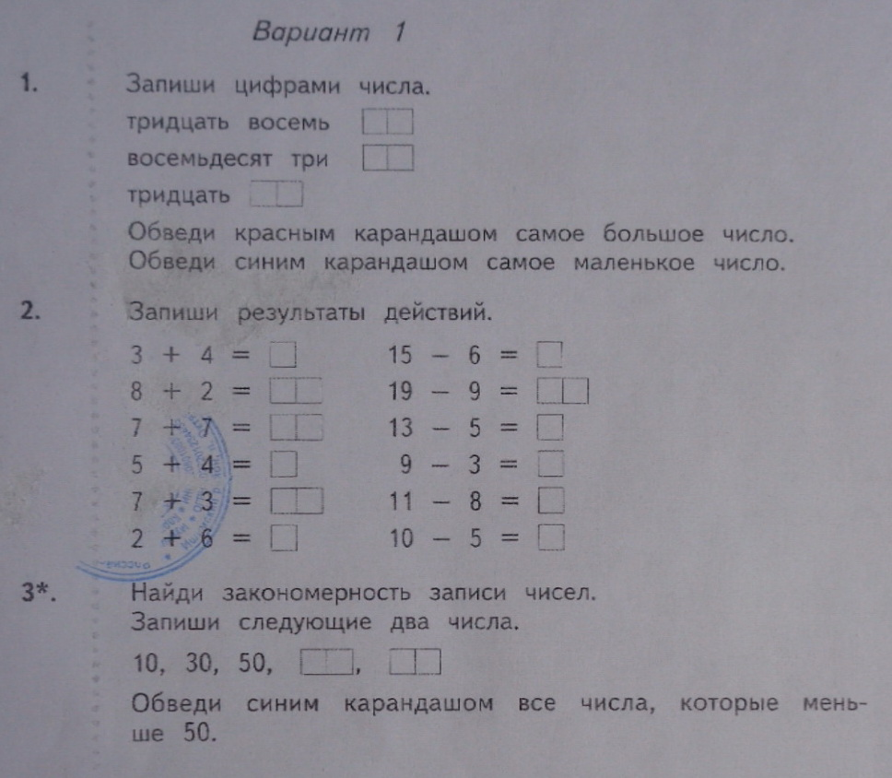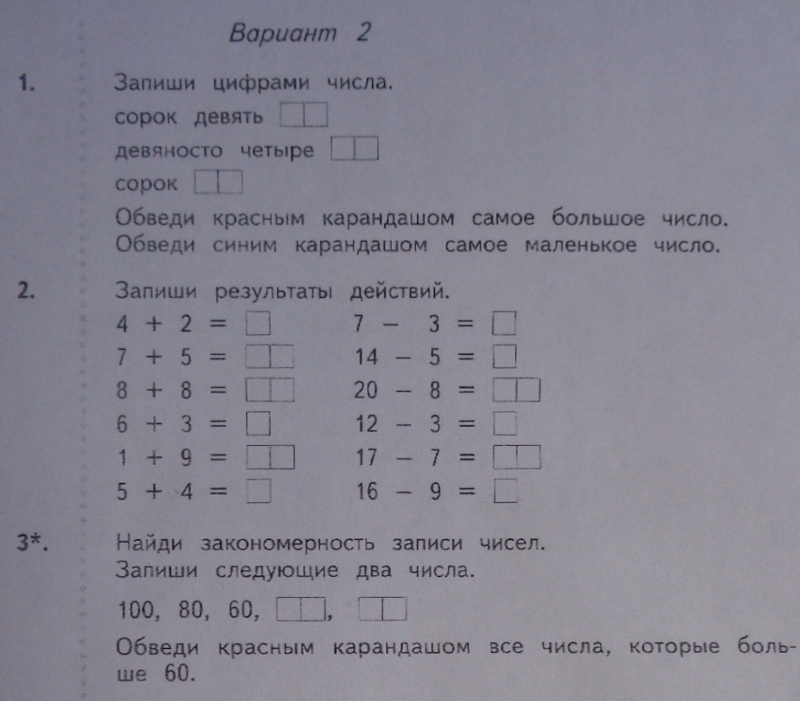
Контрольная работа №3 по теме «Луч. Числовой луч. Метр. Соотношения между единицами длины».
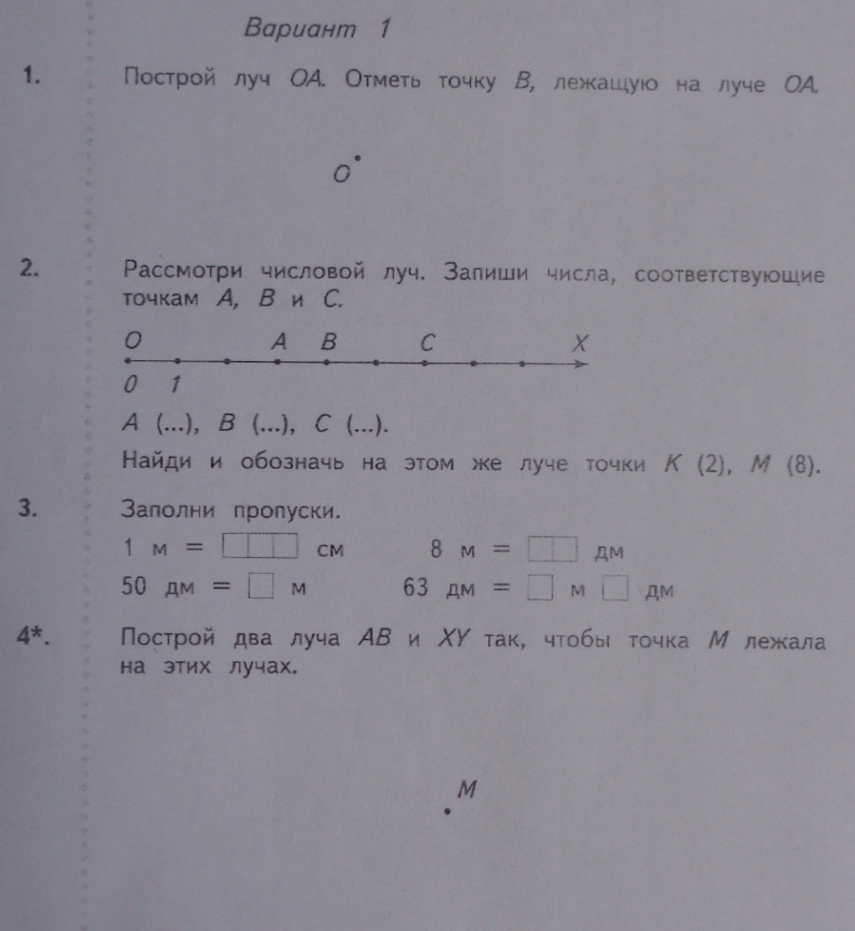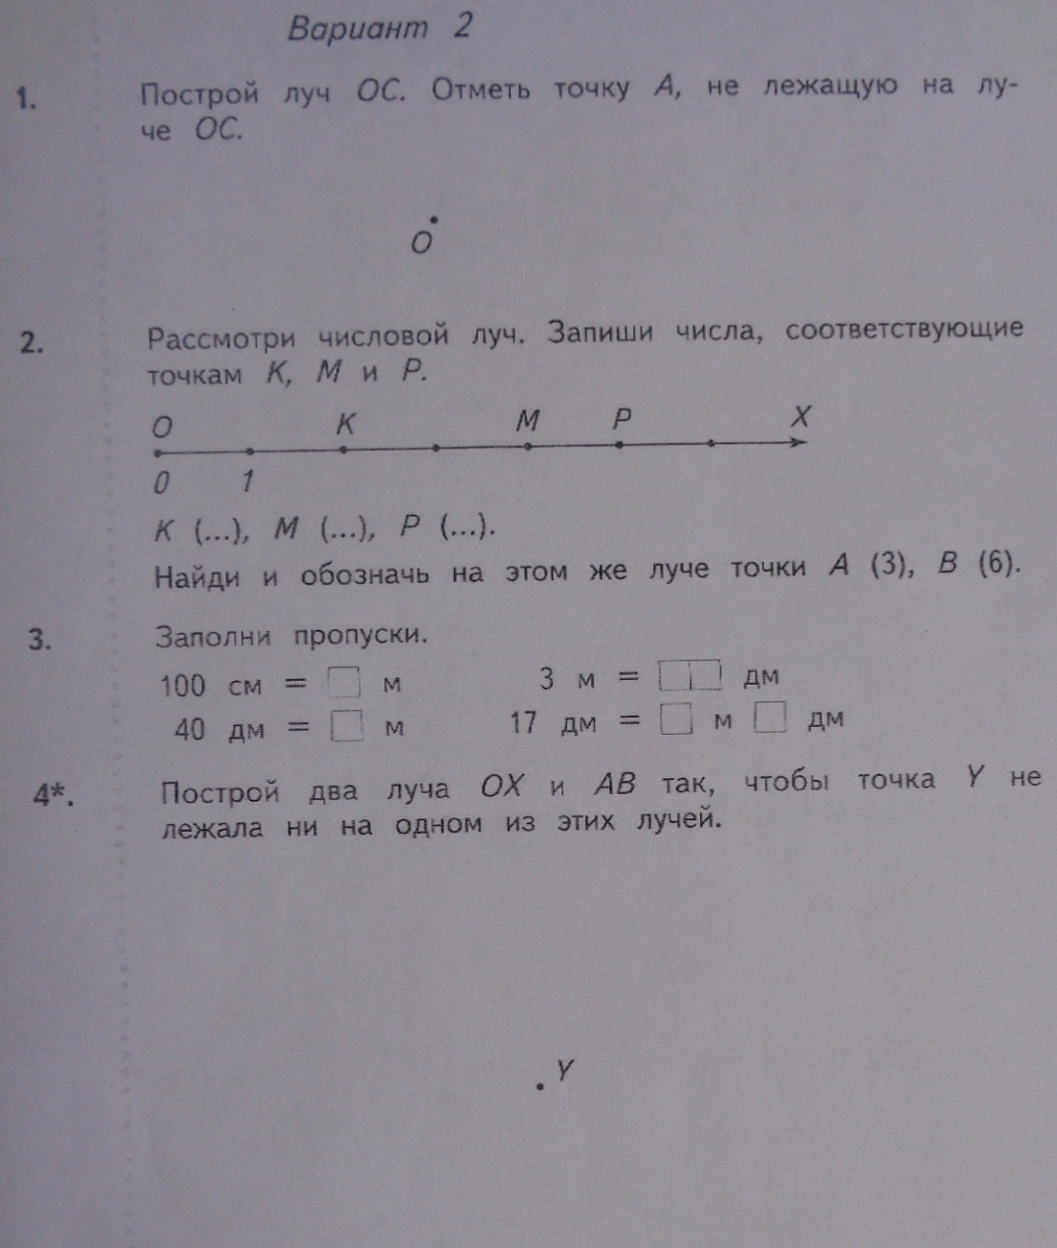

Контрольная работа №4 по теме «Сложение и вычитание двузначных чисел. Многоугольник».
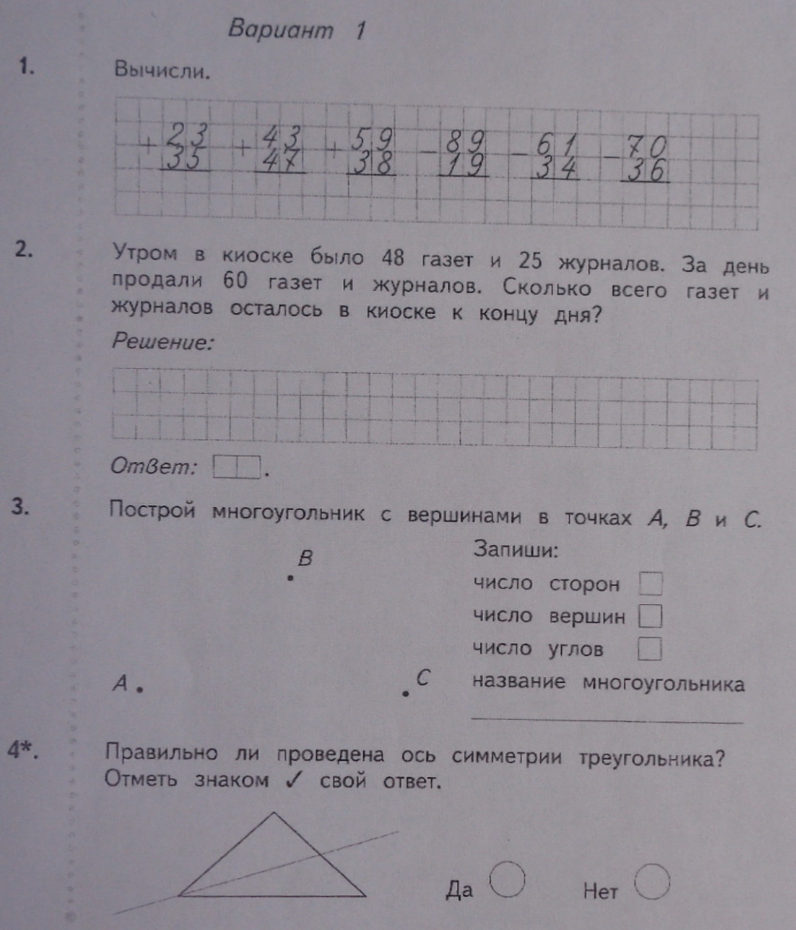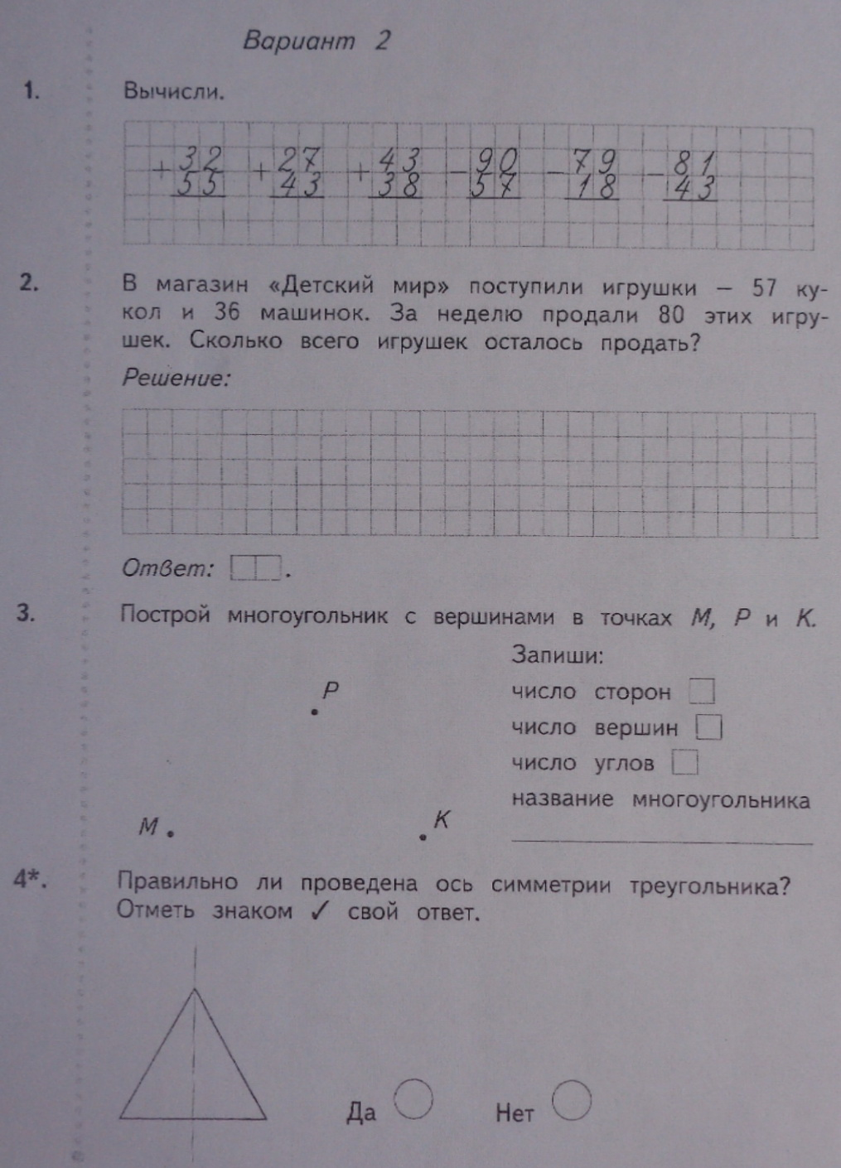

Контрольная работа №5 по теме «Итоги 1 четверти».
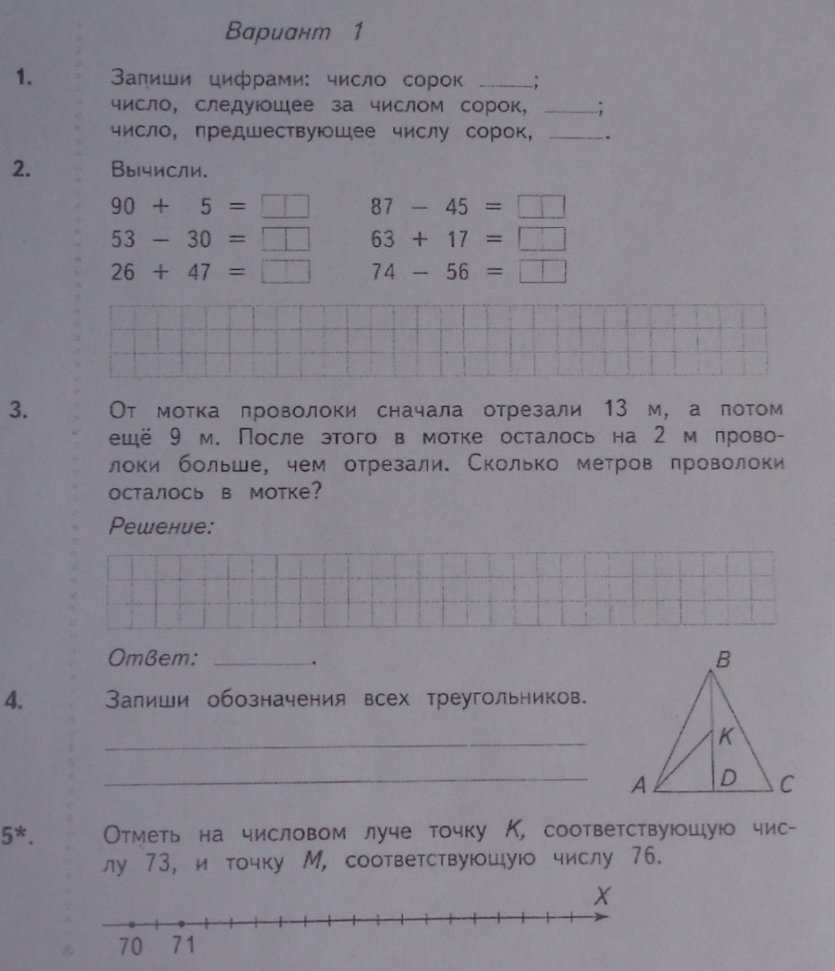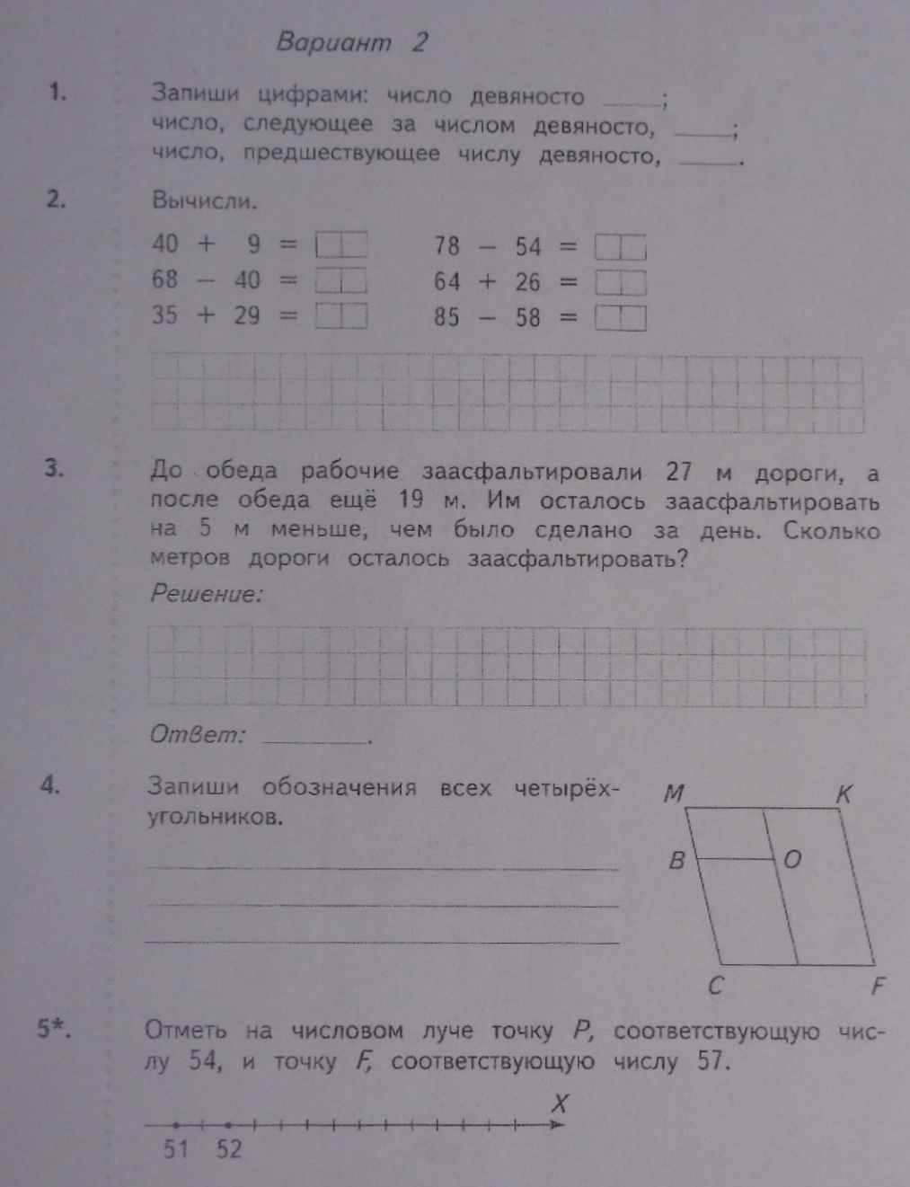

Контрольная работа №6. по теме «Периметр многоугольника».
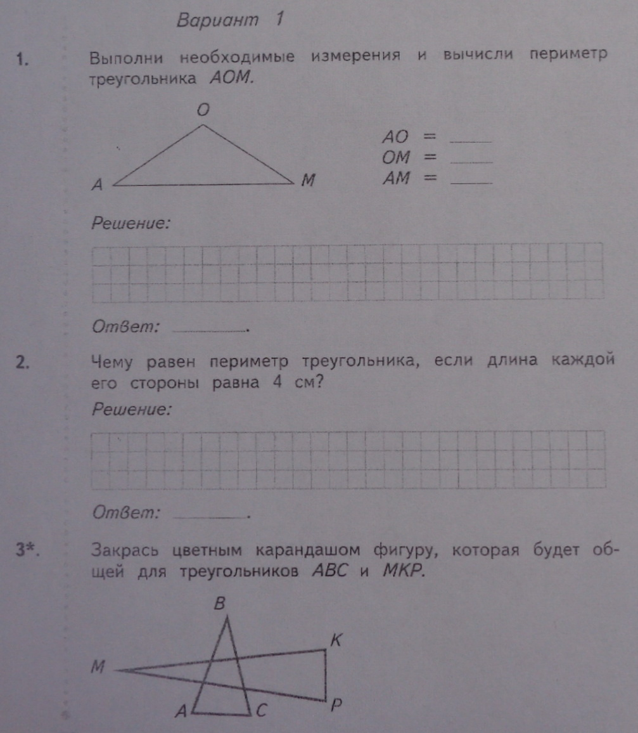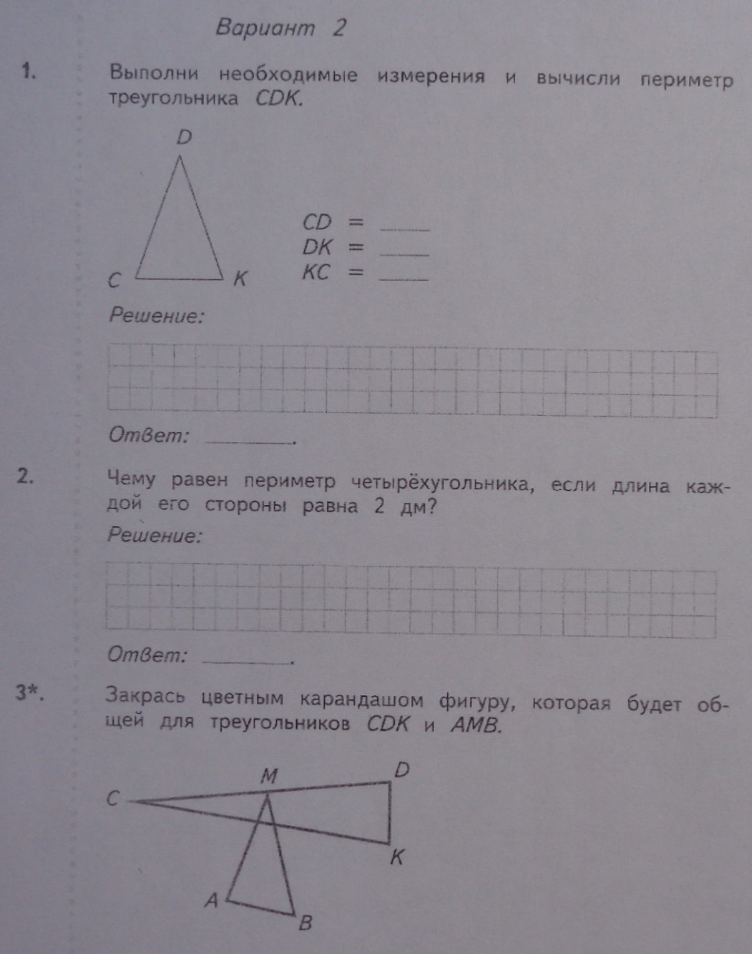

Контрольная работа №7 по теме «Табличные случаи умножения и деления с числами 2, 3 и 4».
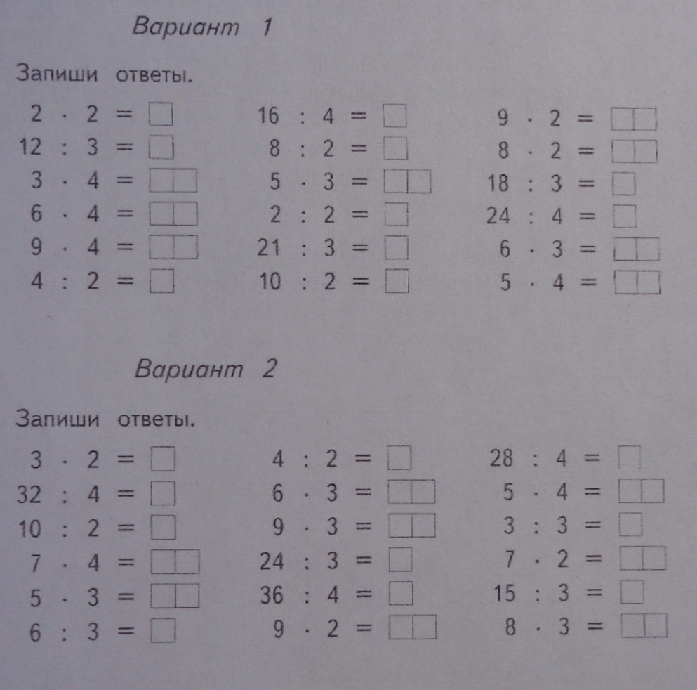

Контрольная работа №8 по теме «Задачи на умножение и деление».
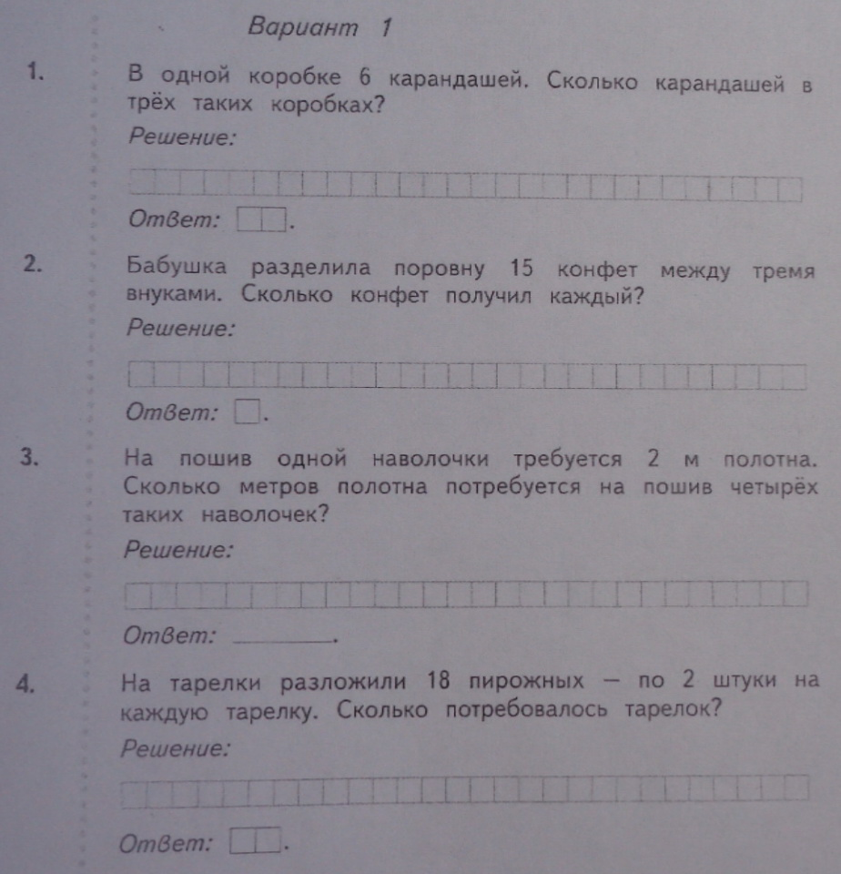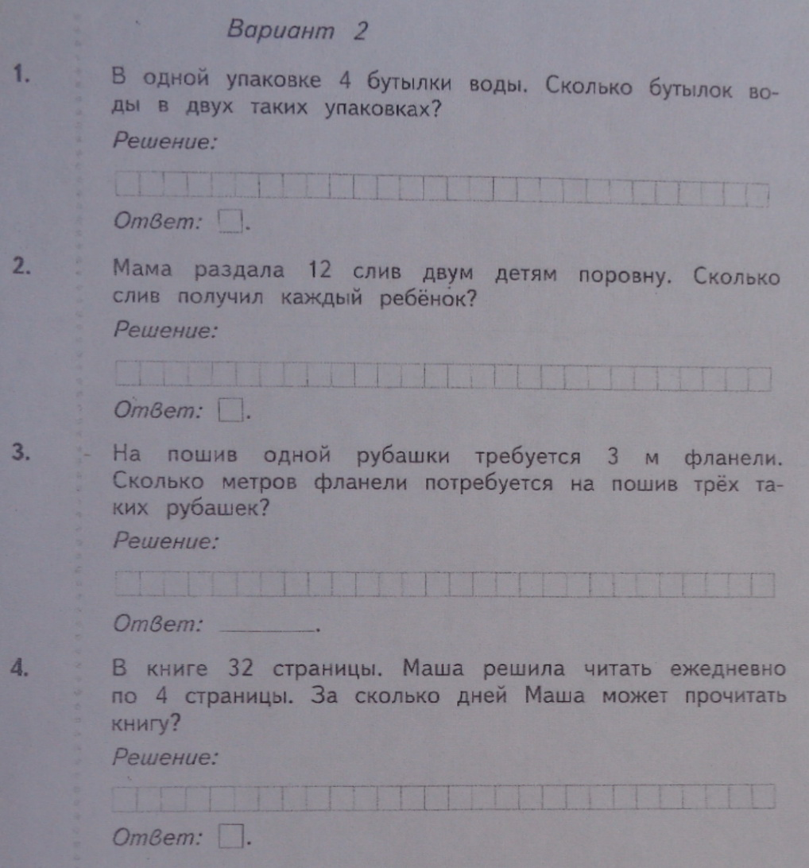

Контрольная работа №9 по теме «Табличные случаи умножения и деления с числами 4, 5 и 6.
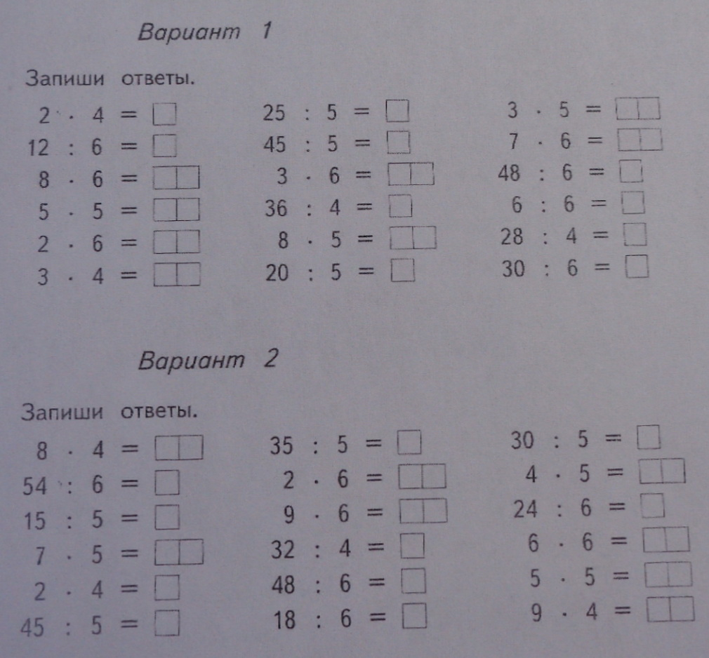
Контрольная работа №10 по теме «Итоги 2 четверти».
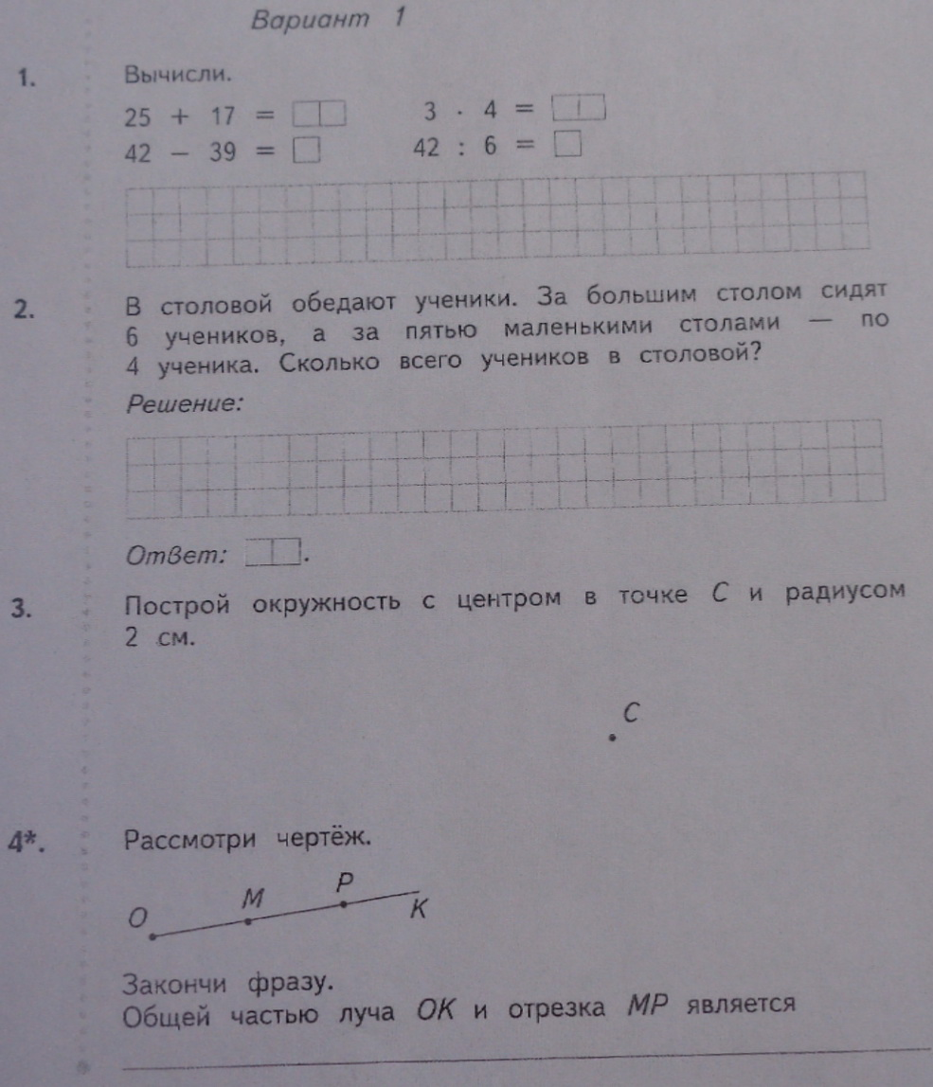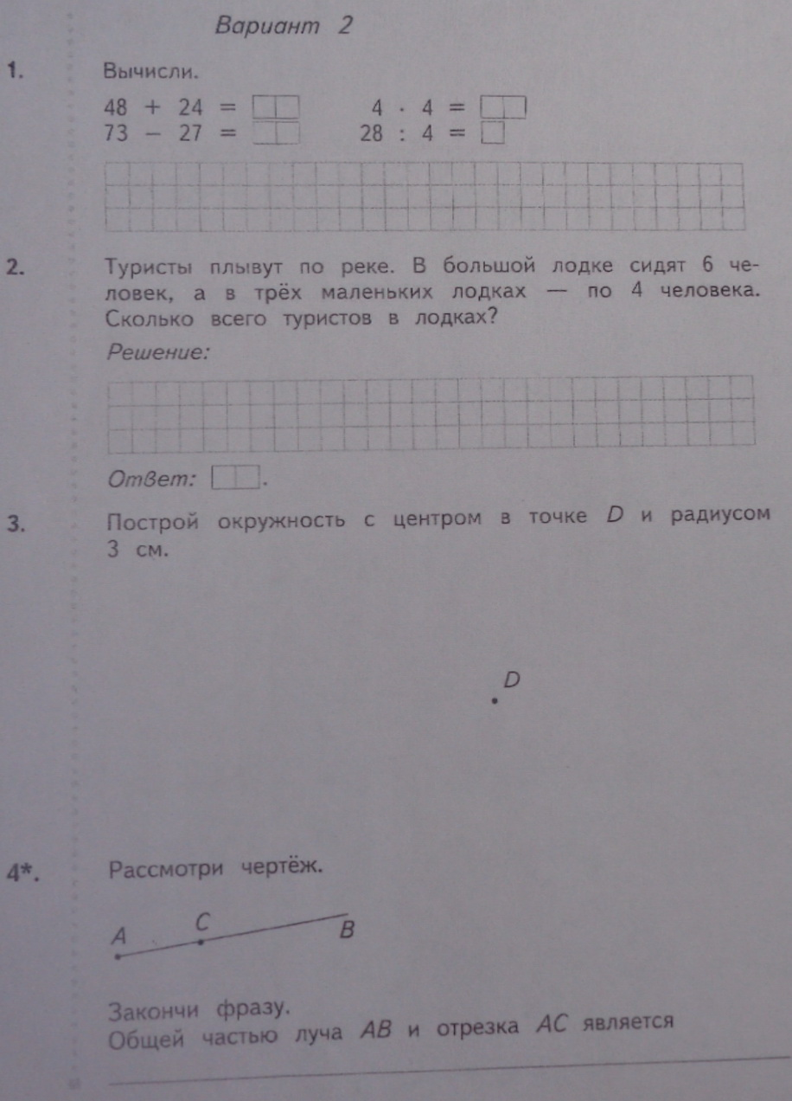

Контрольная работа №11 по теме «Табличные случаи умножения и деления с числами 6, 7, 8 и 9».
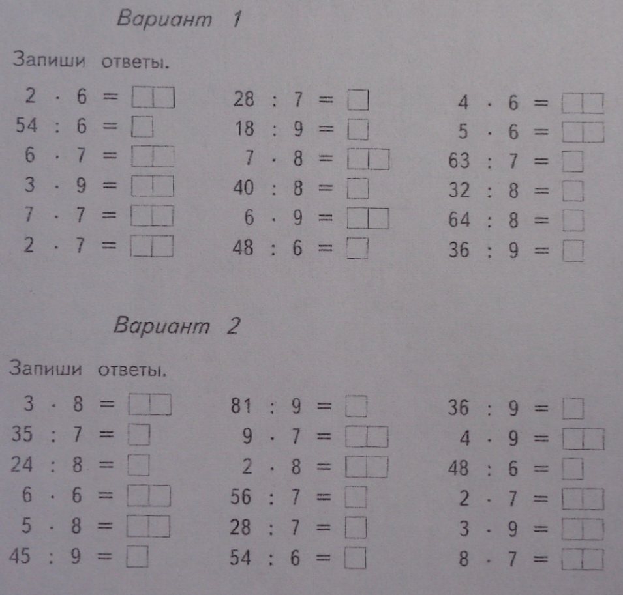
Контрольная работа №12 по теме «Решение задач на увеличение и уменьшение в несколько раз».

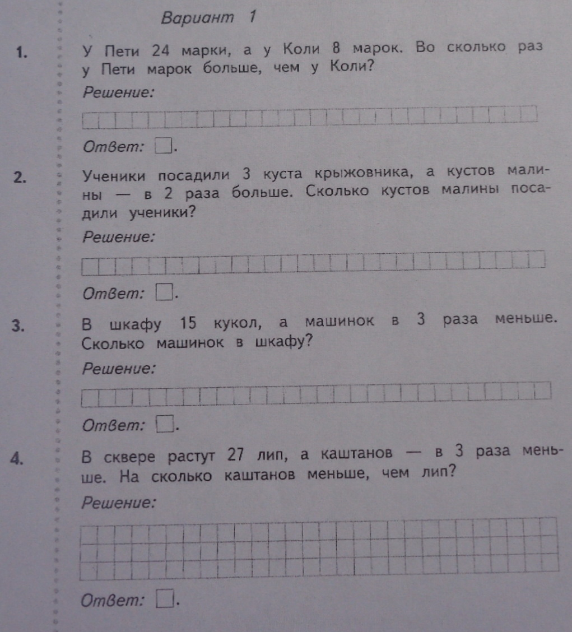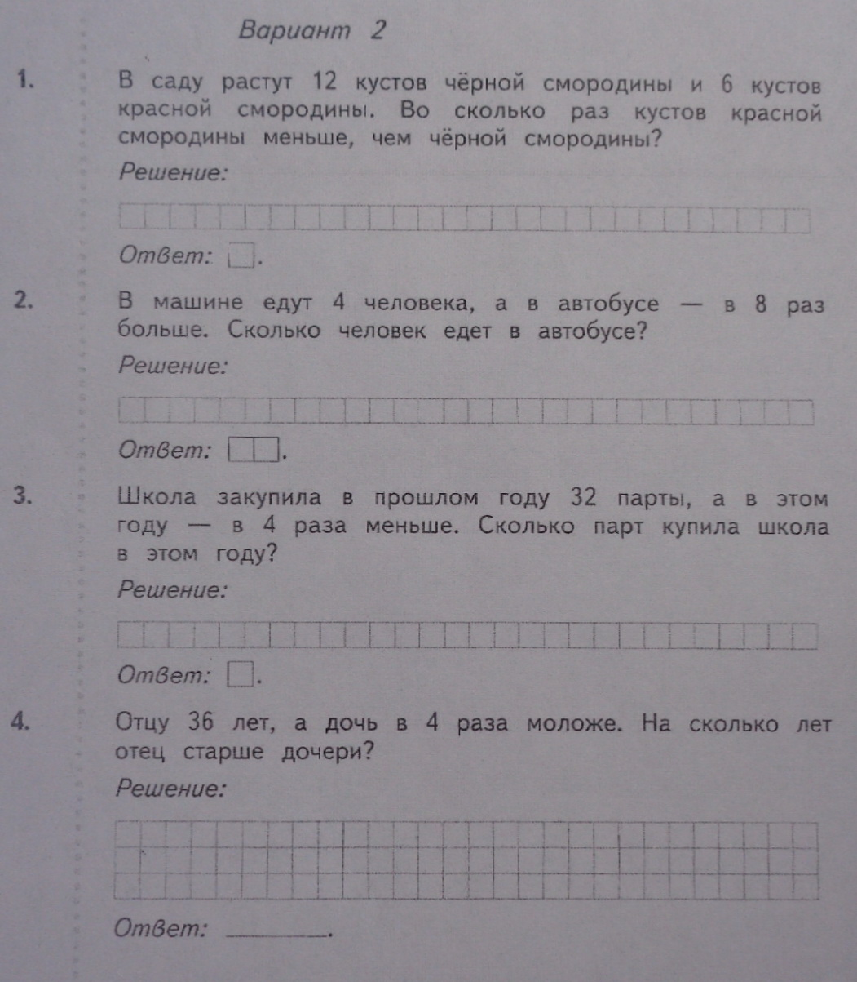

Контрольная работа №13 по теме «Табличные случаи умножения и деления с числами 2, 3, 4, 5, 6, 7, 8 и 9».
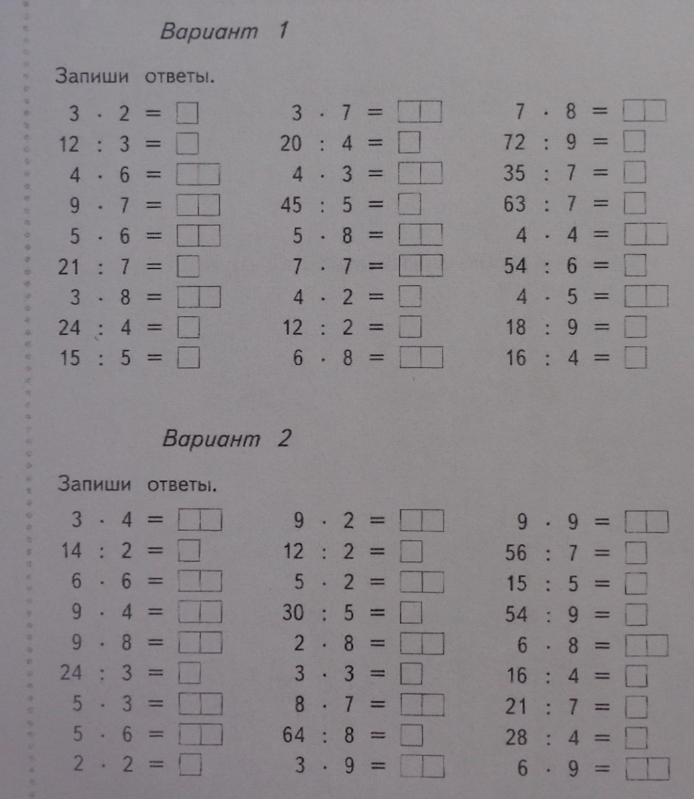

Контрольная работа №14 по теме «Итоги 3 четверти».
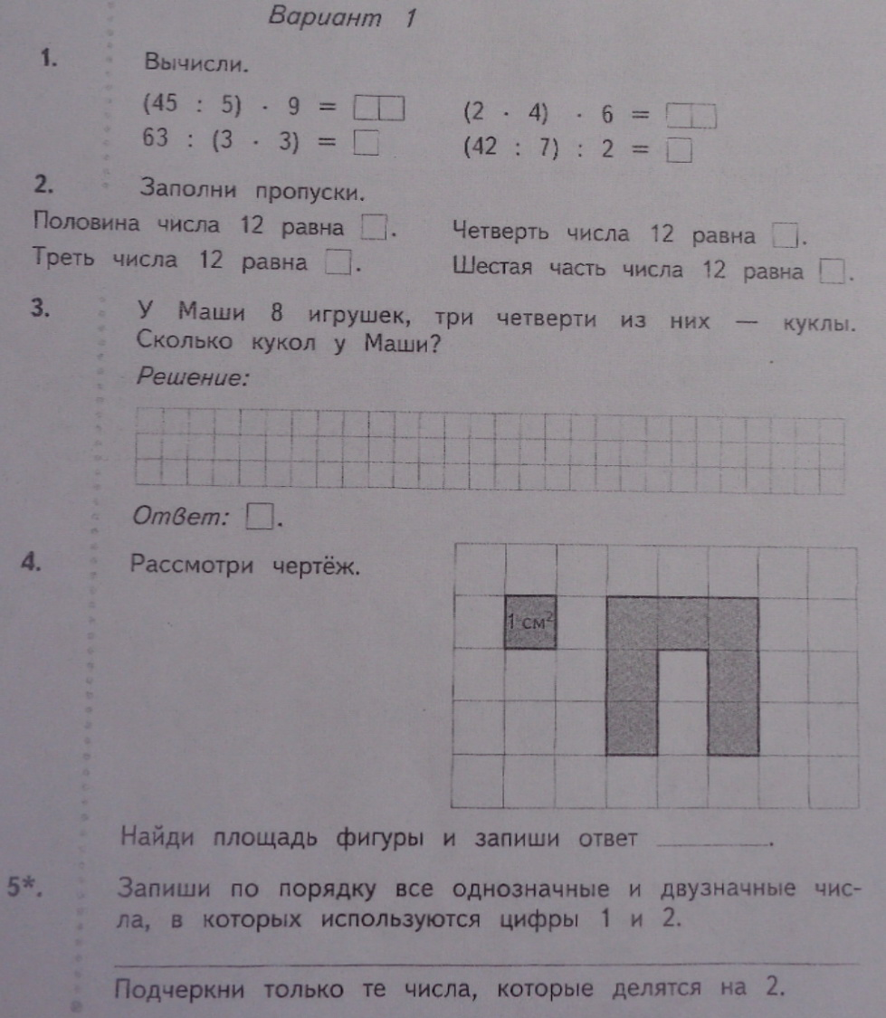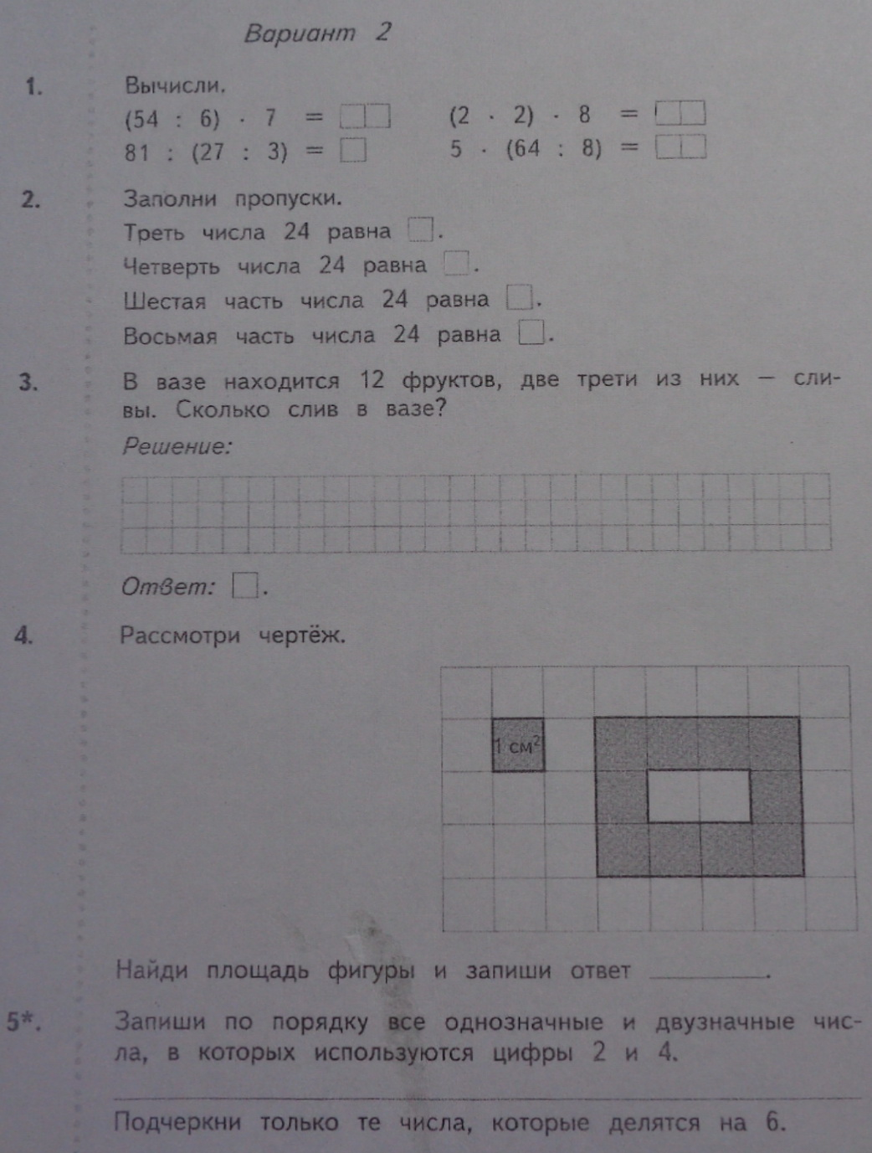

Контрольная работа №15 по теме «Числовые выражения».
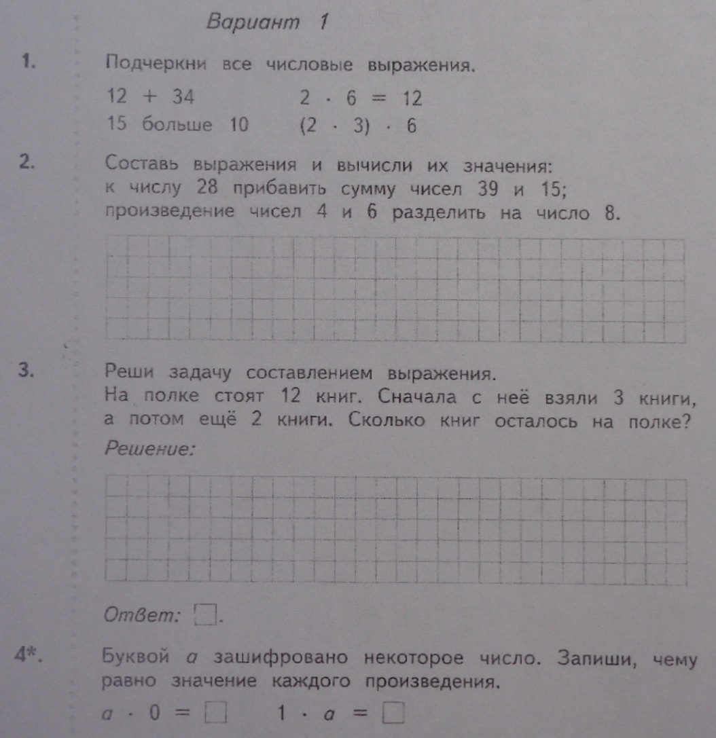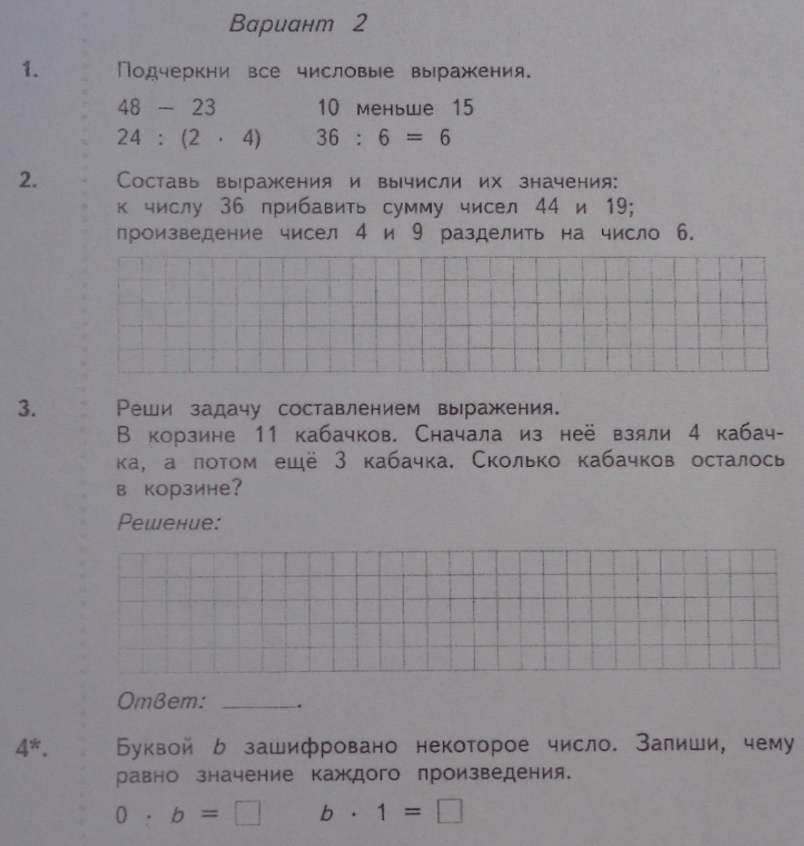

Контрольная работа №16 по теме «Прямоугольник. Квадрат. Периметр и площадь прямоугольника».
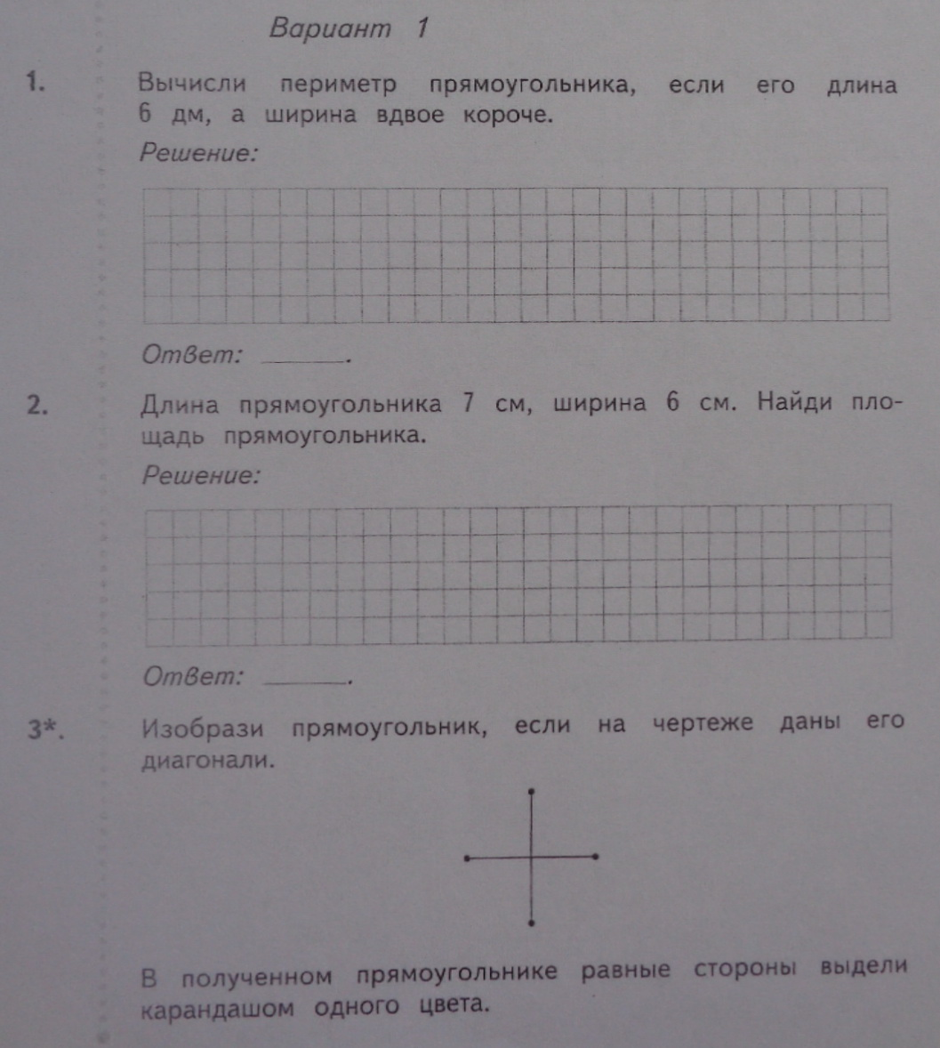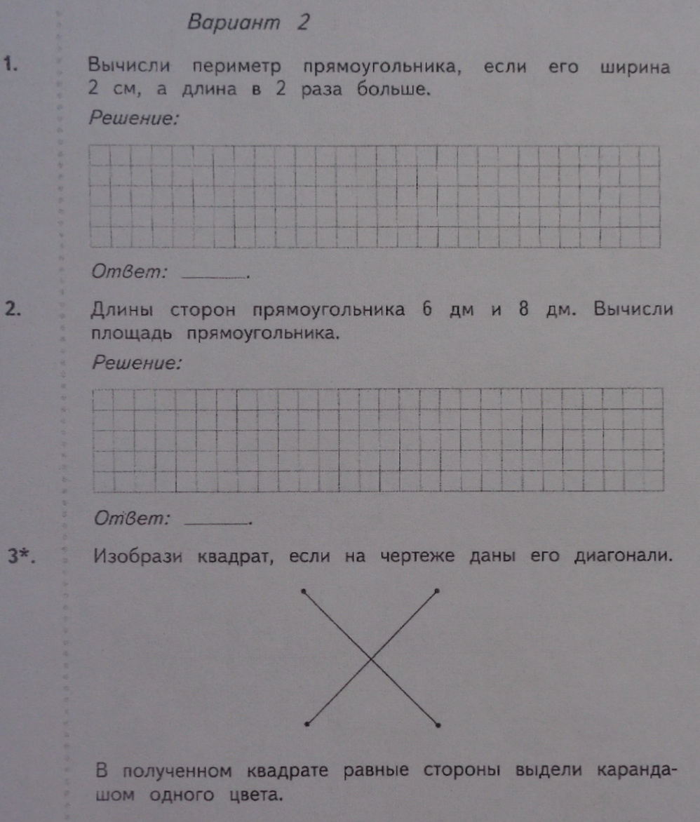

Контрольная работа №17 по теме «Итоги 4 четверти».
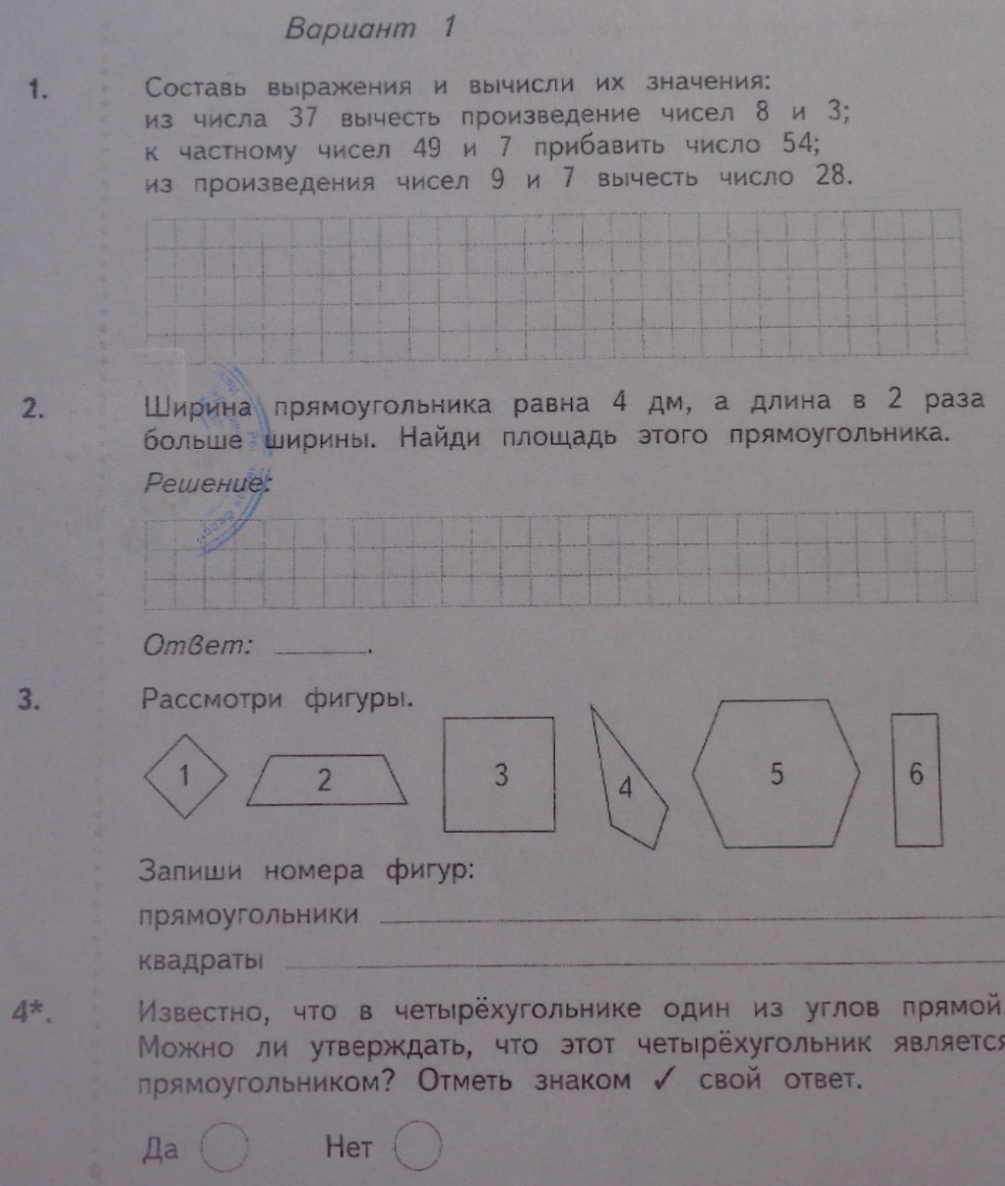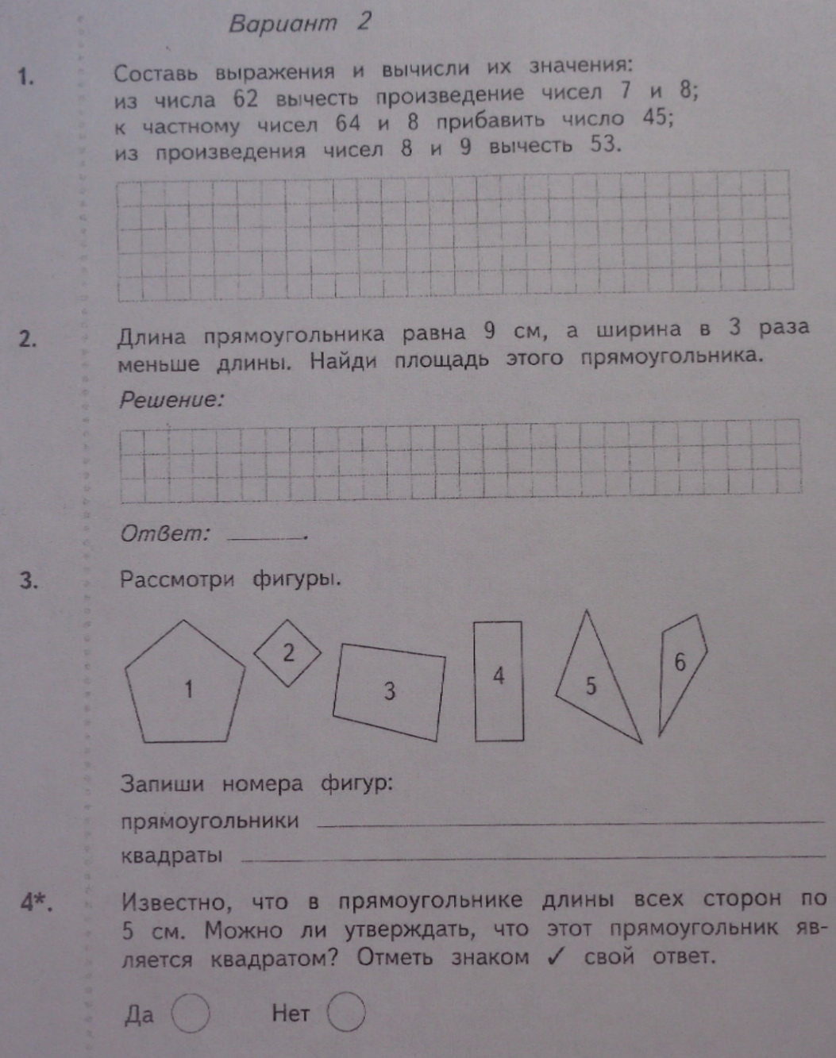

Контрольная работа №18 по теме «Проверка знаний по итогам года».
